# Практическое задание №1_3

**Проведение инсталляции программного обеспечения компьютерных систем.**

**Цель работы:** научиться пользоваться образовательными информационными ресурсами, искать нужную информацию с их помощью, а также овладеть навыками установки программного обеспечения

**Теоретический материал**

**Работа по инсталляции программного обеспечения** может включать следующие этапы:

1. **Запуск инсталлятора**. Например, installshield.
2. **Выбор типа версии** (полная или демонстрационная).
3. **Принятие (или отклонение) лицензионного соглашения**.
4. **Ввод имени пользователя и названия организации**.
5. **Выбор каталога для размещения файлов программы**.
6. **Ввод кода инсталляции** (только при выборе полной версии).
7. **Выбор типа инсталляции** (полная, типичная, выборочная).
8. **Выбор компонентов для инсталляции** (только для выборочной инсталляции).
9. **Копирование файлов на жёсткий диск**.
10. **Создание программной группы и ярлыков в главном меню**.
11. **Создание записи в реестре** для обеспечения возможности удаления программы (или изменения состава компонентов) через «панель управления».

**Ход работы**

1. Установить пакет LibreOffice
2. Проверить работу LibreOffice Base
3. Если в работе приложения присутствует ошибка «не обнаружена Java», устранить ее.
4. Составить инструкцию по установке приложения и устранении ошибки в работе приложения.
5. Для установки LibreOffice перейдите на сайт приложения и нажмите на ссылку для скачивания.

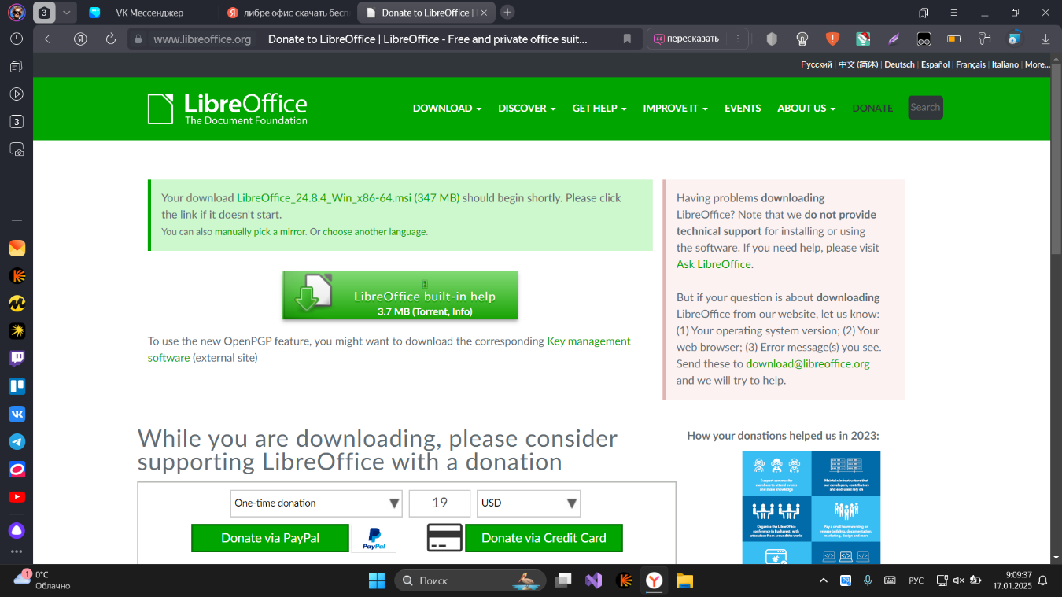

1. Откройте файл для установки.

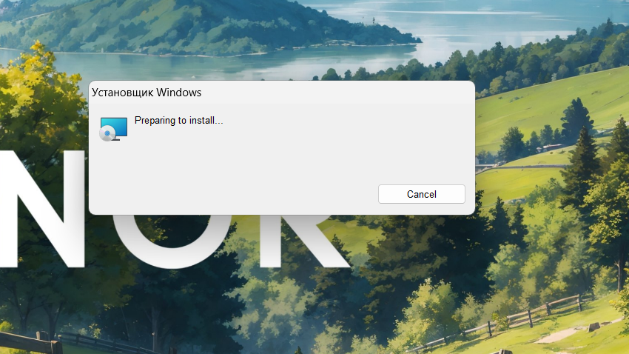

1. Нажмите на кнопку далее.

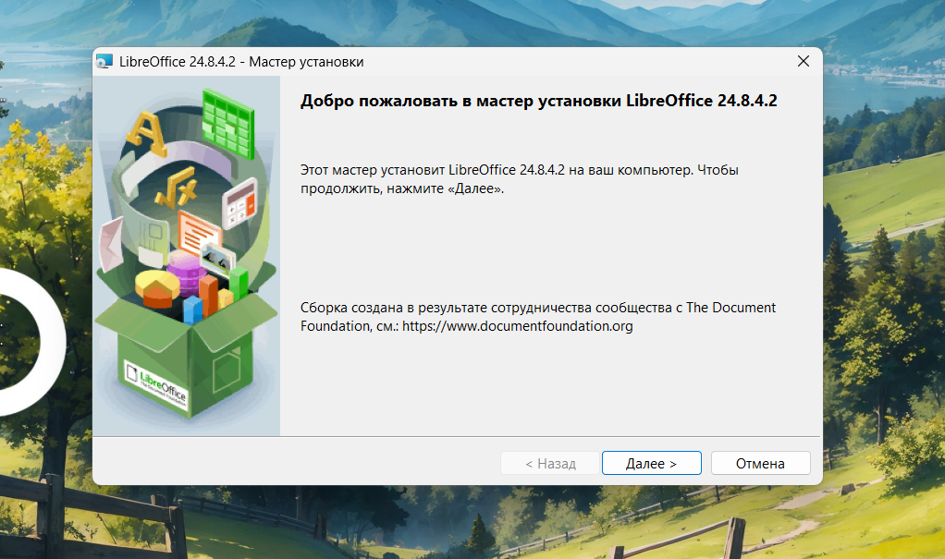

1. Выберите тип установки.

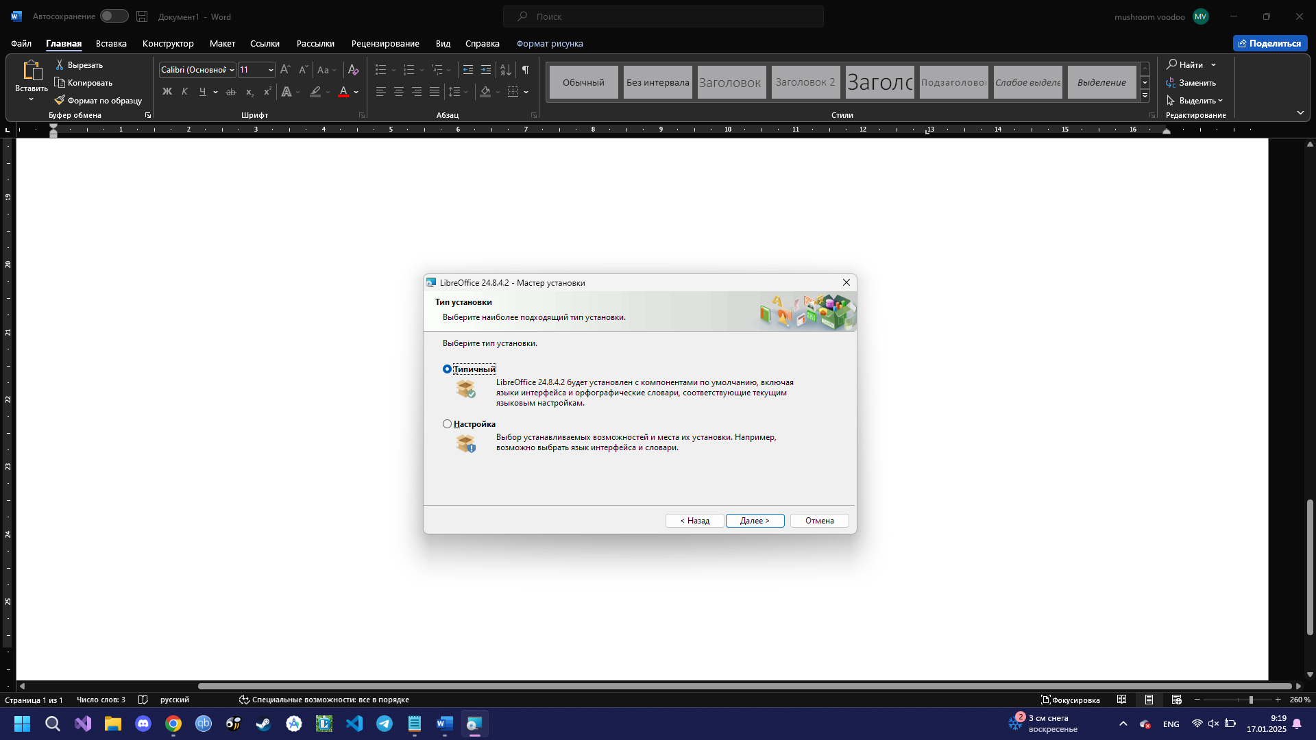

1. Далее для установки нажмите кнопку “установить”.

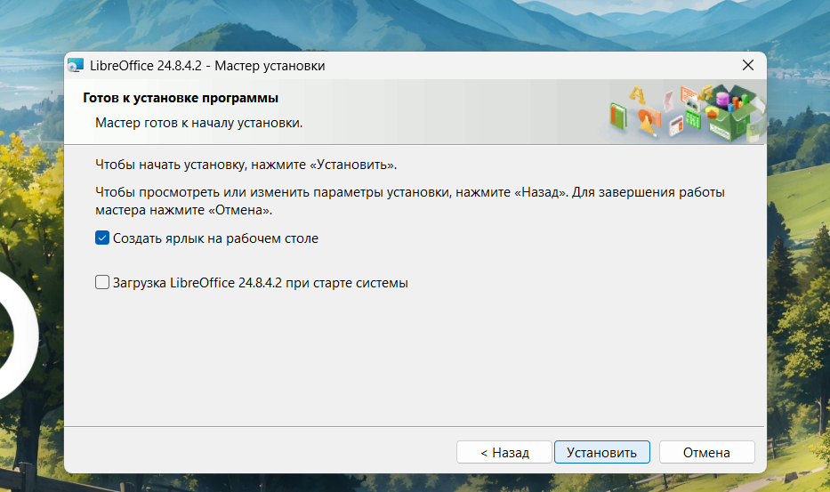

1. Дождитесь загрузки.

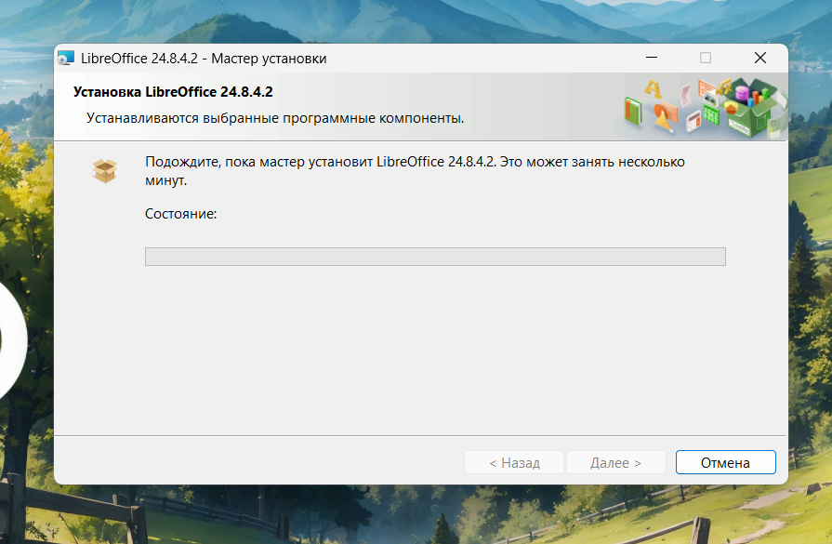

1. Установка завершена. Нажмите кнопку “готово”.

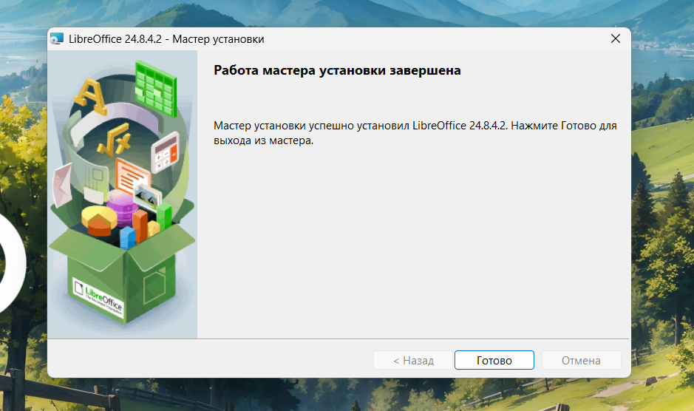

1. Для работы приложения LibreOffice Base на вашем компьютере должна быть установлена JRE. Для её установки, зайдите на сайт и нажмите на кнопку “Выгрузить Java”

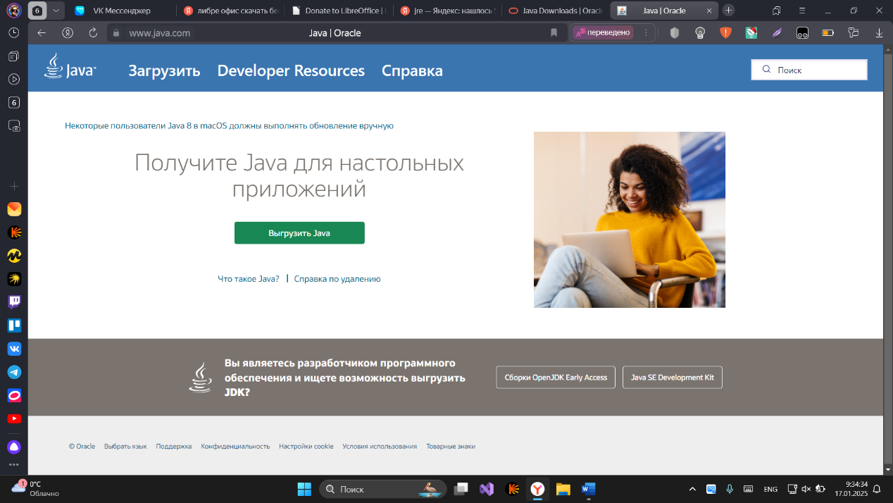

1. В открывшемся окне нажмите кнопку “скачать Java”.

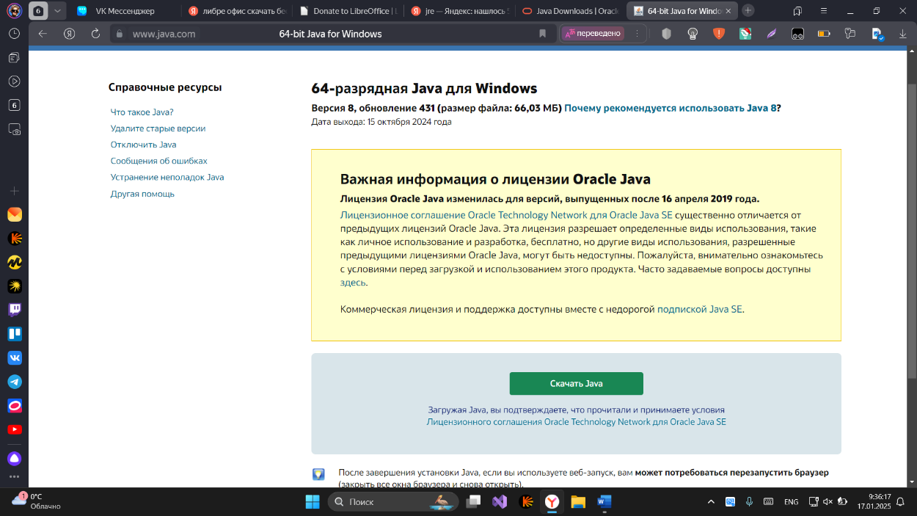

1. После загрузки, откройте файл.

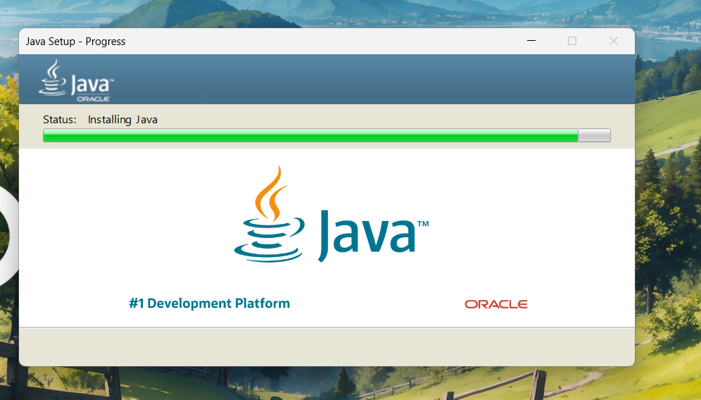

1. Нажмите на кнопку “Install”.

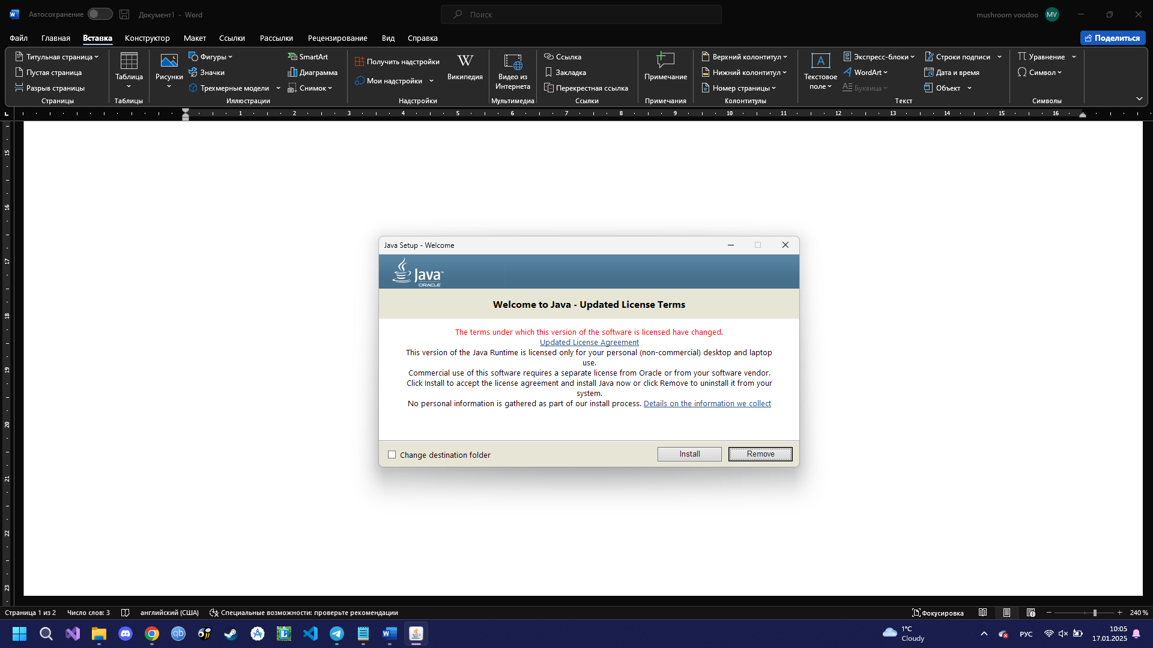

1. Дождитесь установки Java.



1. Вы успешно установили Java!!!

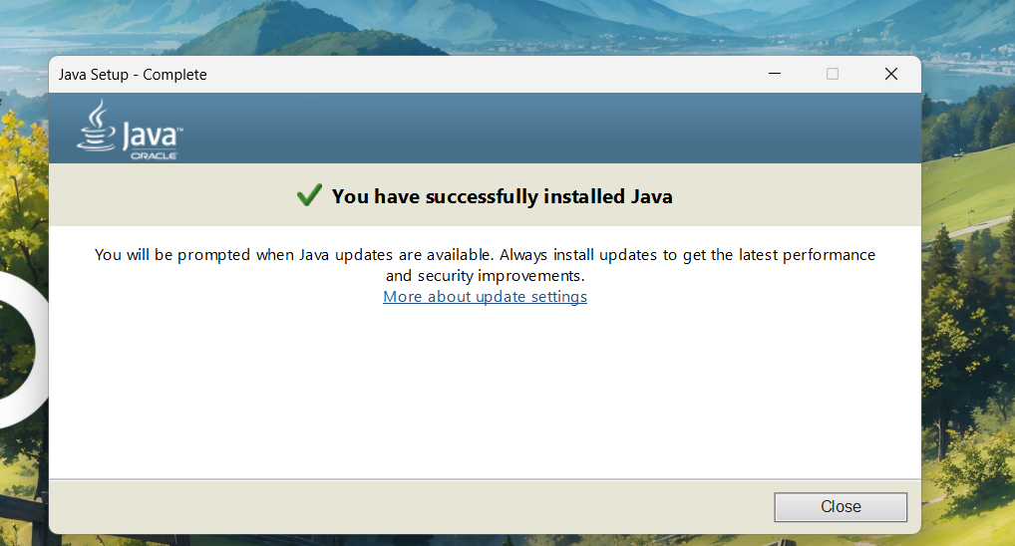

После установки зайдете в расширенные возможности параметров в LibreOffice и выберите Oracle Corporation и нажмите “Ок”.

